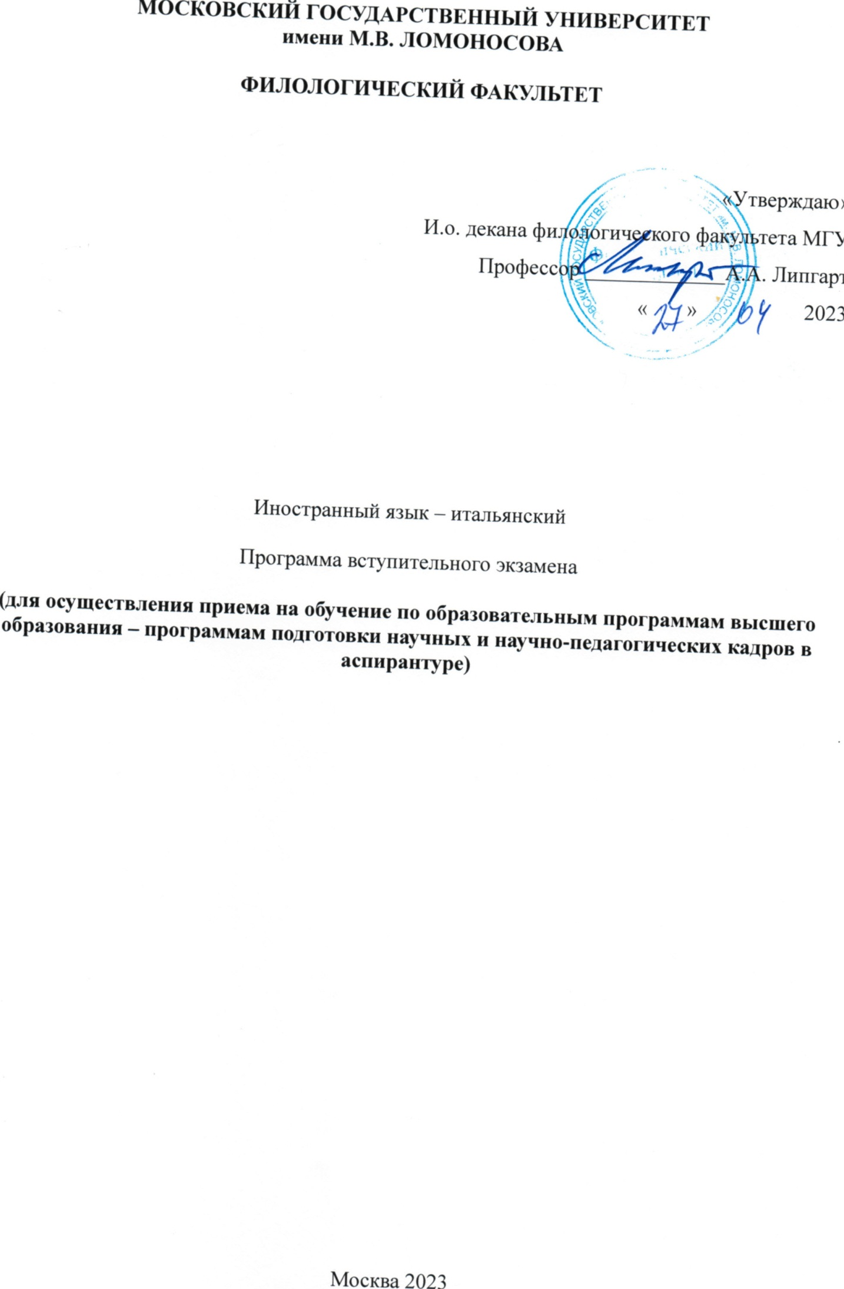

Программа по итальянскому языку для вступительного экзамена в аспирантуру

Знание итальянского языка филологом, не специализирующимся в области итальянистики, необходимо ему в объеме, обеспечивающим возможности работы с литературой по специальности и осуществления научных контактов на международном уровне (участие в международных конференциях, научных исследовательских проектах, чтение лекций и т. п.).
Исходя из этого, вступительный экзамен по итальянскому языку призван проверить возможность поступающего и владение лексикой в объеме, необходимом для полноценного устного и письменного общения по проблематике специальности, а также поддержания беседы по широкому кругу общественно значимых тем.

Экзамен проверяет наличие у поступающего следующих знаний и навыков:
    - грамматической, орфографической и орфоэпической нормы;
    - лексики в объеме, необходимом для ведения обсуждения, дискуссии и переписки по проблематике специальности, а также поддержания беседы по широкому кругу общих тем;
    - функциональной стилистики итальянского языка (особенно базисных знаний в области научного и публицистического стилей);
    - чтения, перевода (письменного и устного, с русского на итальянский и с итальянского на русский), реферирования и обсуждения специальных текстов;
    - беседы
– на общественно-политические темы,
– по теме своей научной работы (проблематика, степень изученности, актуальность, объект и методы исследования).

Структура вступительного экзамена

1. Чтение со словарем и письменный перевод на русский язык итальянского текста общефилологической тематики (объем – около 2500 п. зн., время на подготовку – 75 мин.).
2. Чтение без словаря и реферирование текста общефилологической тематики (объем – около 500 п. зн.).
3. Чтение со словарем и устный перевод на русский язык итальянского текста общественно-политической тематики (объем – до 1000 п. зн.).

Общее время на подготовку вопросов 2 и 3 – 20 мин.

4. Беседа на итальянском языке по теме специальности с использованием соответствующей терминологии (сфера научных интересов поступающего, проблематика, над которой поступающий собирается работать во время обучения в аспирантуре).

Литература

- Алисова Т.Б. Очерки синтаксиса современного итальянского языка. М., МГУ, 1973.
- Челышева И.И. Формирование романских литературных языков. Итальянский язык. М., 1990.
- Языки мира: Романские языки / Под ред. И.И. Челышевой, Б.П. Нарумова, О.И. Романовой. М., 2001. Статьи «Итальянский язык» и «Диалекты Италии». Rohlfs G. Studi e ricerche su lingua e dialetti d’Italia. Firenze, 1972.
- Canepari L. Il MaPI. Manuale di pronuncia italiana. Bologna, 2009.
- Cinque G. Teoria linguistica e sintassi italiana. Bologna, 1991.
- Dardano M., Trifone P. Grammatica italiana con nozioni di linguistica. Bologna, 1995.
- Dardano M. La formazione delle parole nell'italiano di oggi. Vol. 148. Roma, 1978.
- Nocchi S. Grammatica pratica della lingua italiana. Firenze, 2012.
- Renzi L., Salvi G., Cardinaletti A. (a cura di) Grande grammatica italiana di consultazione. Bologna, Il Mulino, 2001.
- Serianni L. Grammatica italiana. Torino, 2006.

